БАШKОРТОСТАН РЕСПУБЛИКАHЫ  ЯNАУЫЛ РАЙОНЫ  МУНИЦИПАЛЬ РАЙОНЫНЫN БАЙFУЖА АУЫЛ  СОВЕТЫ АУЫЛ БИЛEМEHЕ СОВЕТЫ | 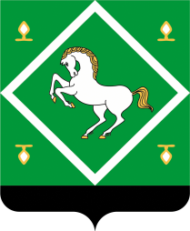 | совет  сельского поселения  байгузинский сельсовет  МУНИЦИПАЛЬНОГО района  ЯНАУЛЬСКИЙ РАЙОН  РеспубликИ Башкортостан
KАРАР РЕШЕНИЕ

«20» июнь 2023 й. № 253/46 «20» июня 2023 г.

О присвоении звания «Почетный гражданин»

За выдающиеся достижения в развитии общественной, культурной, хозяйственной , политической деятельности и за большой личный вклад в социально-экономическое развитие сельского поселения присвоить звание «Почетный гражданин села Байгузино муниципального района Янаульский район Республики Башкортостан»
1. Галиханову Айрату Равилевичу, уроженецу с.Байгузино;
2. Галимову Финариту назимовичу, уроженецу с.Байгузино.
Основание: положение о звании «Почетный гражданин сельского поселения Байгузинский сельсовет муниципального района Янаульский район Республики Башкортостан».

Глава сельского поселения

Байгузинский сельсовет муниципального района

Янаульский район Республики Башкортостан З.Я.Валиев

